Міністерство освіти і науки України
Львівський національний університет імені Івана Франка
Факультет прикладної математики та інформатики

Лабораторна робота №4
Форми
з курсу “Паралельні та розподілені обчислення”

Виконала:
студентка групи ПМІ-36
Тригуб Марта Володимирівна

Львів – 2024
Завдання:
Умова:
Створити 4 потоки, в кожному з яких зробити графічне представлення його роботи. Тобто в одному потоці літає кулька по заданій траєкторії, в іншому прямокутник змінює свої розміри, ще в іншому малюється синусоїда тощо. Ці графічні представлення повинні показувати різні (а не однотипні - sin, cos, tg) процеси та чітко відображати безперервну роботу потоку. В кожній з цих 4-х форм створити дві обов’язкові кнопки: одна призупиняє потік (не завершує!), інша – відновлює роботу потоку з точки зупинки. Ще можливі (за бажанням) кнопки завершення потоку та відкривання потоку (у вікні головного потоку).
Результат:
Так виглядає початкове вікно
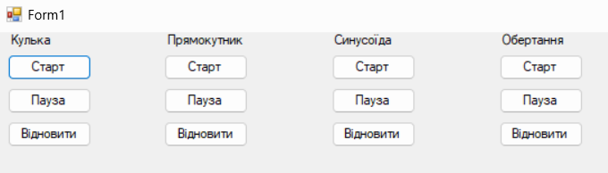
При натиску кнопки “старт”, та після натиску кнопки “пауза” в меню для кульки: 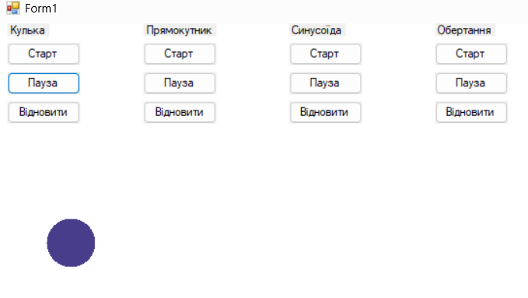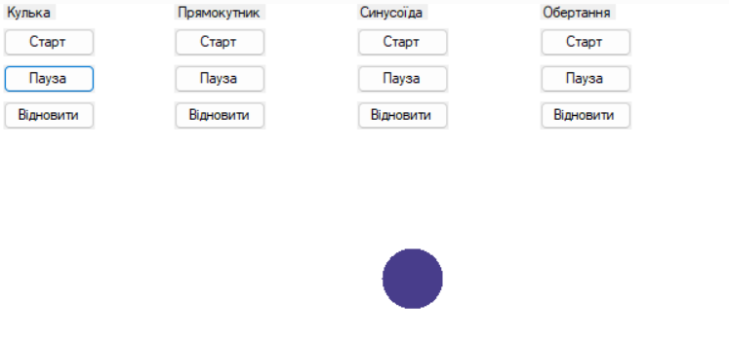
При натиску кнопки “старт”, та після натиску кнопки “пауза” в меню для прямокутника:
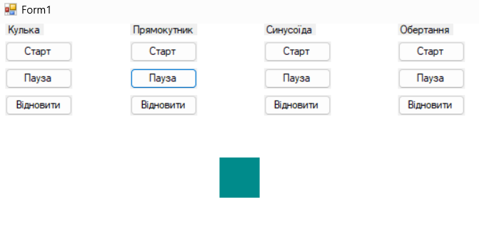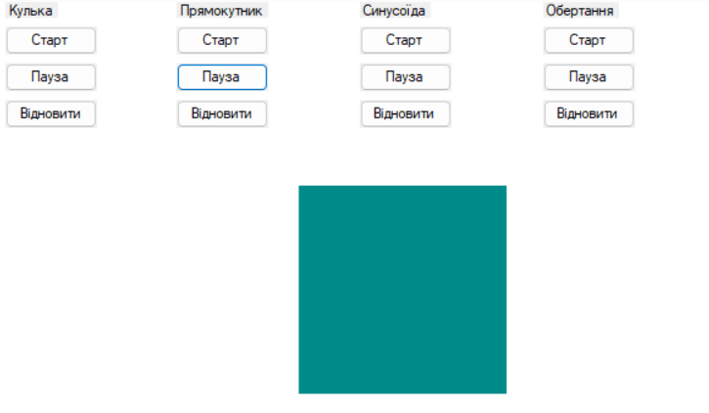
При натиску кнопки “старт”, та після натиску кнопки “пауза” в меню для синусоїди:
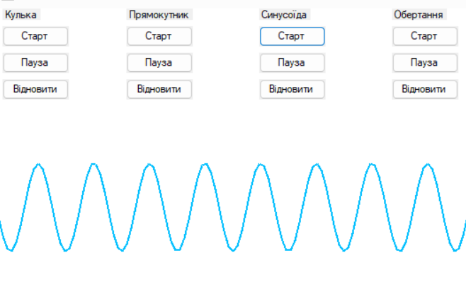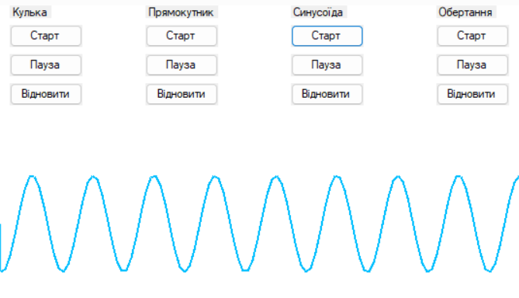
При натиску кнопки “старт”, та після натиску кнопки “пауза” в меню для лінії, яка обертається:
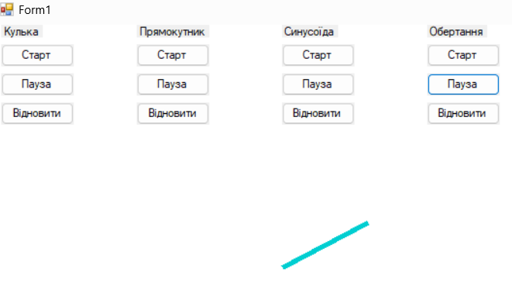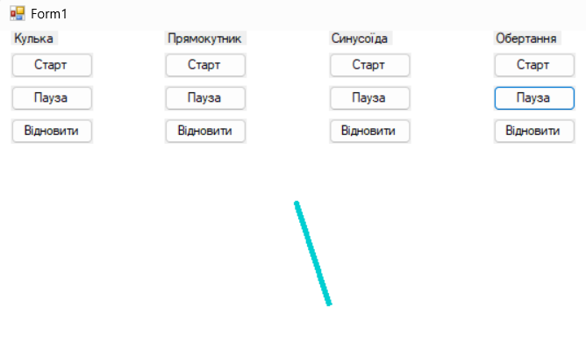
Висновок:
У процесі виконання лабораторної роботи я реалізувала графічні анімації за допомогою Windows Forms мовою програмування C#. Створила чотири потоки, кожен з яких відповідає за різні графічні елементи: анімація кульки, зміна розмірів прямокутника, малювання синусоїди та обертання лінії. Також реалізувала механізми управління потоками, що дозволяють призупиняти та відновлювати їхню роботу без завершення.

